第四届安全药理学国际学术研讨会
暨中国药理学会安全药理学专业委员会成立大会通知
（第二轮通知）
安全药理学（Safety pharmacology）作为药物临床前安全性评价领域中一个重要的组成部分，近年来愈来愈受到各国药品监督管理当局和新药研究与开发人员的普遍关注。人用药品注册技术国际协调会（ICH）于 2001 年 11 月发布的“人用药品安全药理学研究指南（S7A）” 使该学科得到了快速的发展；2005 年 10 月 ICH 又发布了“评价人用药品潜在致心室复极化延迟作用（QT间期延长）的安全药理学研究（S7B）”。2014年国家食品药品监督管理总局药审中心再次紧跟国际前沿修订和发布了“药物安全药理学研究技术指导原则”和“药物QT间期延长潜在作用非临床研究技术指导原则”，以进一步提升安全药理学的研究规范和技术要求，更好地保障人民用药安全。在此背景下中国药理学会批准成立了“中国药理学会安全药理学专业委员会”，无疑将推动我国安全药理学更加迅速地向前发展。
为了紧跟国际安全药理学的发展，提高国内药物研究单位关于安全药理学的水平及安全药理学研究中试验设计、实施、结果分析与解释等方面的水平，加强安全药理学研究方法的规范化、标准化以及在新药安全性评价中的应用，促进我国安全药理学研究学术交流，由中国药理学会安全药理学专业委员会、国际安全药理学会、中国食品药品检定研究院国家药物安全评价监测中心联合主办，广东莱恩医药研究院有限公司、广东科学院广东省昆虫研究所药物非临床评价研究中心负责承办的“第四届安全药理学国际学术研讨会暨中国药理学会安全药理学专业委员会成立大会”定于2015年5月6~9日在“花城”广州市举办。本次大会届时将邀请国际安全药理学会主席、日本安全药理学会主席等国内外著名专家及工作在第一线的学者就安全药理学的前沿热点、政策法规、技术方法进行交流和深入探讨，同时将召开“中国药理学会安全药理学专业委员会”的成立大会和庆祝仪式，期待您在如花的季节里莅临广州，共同见证“中国药理学会安全药理学专业委员会”的正式成立，共商“中国药理学会安全药理学专业委员会”的发展大计。
一、会议主题
把握安全药理学研究发展动向，全面提升安全药理学研究水平。
二、会议目的
为我国安全药理学工作者搭建学术交流平台，提供与会者展示最新研究结果的良机，加强业内的协作与沟通，了解国内外在新药安全药理学评价领域的最新进展，提高我国安全药理学研究水平。
三、会议主要交流研讨内容
1、国际安全药理学研究的进展、新技术、新方法；
2、我国 GLP 规范实施与GLP机构的药物安全药理学学科发展现状与展望；
3、我国创新药物的安全药理学研究现状与展望；
4、目前我国常用的安全药理学研究技术方法及 GLP 依从性要求的研讨（含案例分析）：
（1）呼吸系统；
（2）心血管系统；
（3）中枢神经系统（特别是FOB）；
（4）泌尿系统；
（5）消化系统；
（6）补充安全药理学研究；
（7）其他。
5、安全药理学研究常用研究模型、新模型的研讨和安全药理学研究新设备、新技术、新方法的研讨（案例分析）；
6、安全药理学在创新药物研发的作用研讨（案例分析）；
7、药物非临床安全性评价中安全药理学的数据分析、毒性评价及与其他安全评价研究的关系分析（案例分析）；
8、GLP 实验室安全药理学的相关设备、计算机系统的验证与应用；
9、专题负责人和实验人员如何开展安全药理学研究的试验设计、试验实施、数据处理、结果分析与综合安全性评价（学术沙龙）。
四、参会对象
各类药理毒理研究机构的安全药理学基础研究和应用研究人员；药物安全评价研究机构负责人、专题负责人、QAU 人员以及实验人员；制药企业（公司）与新药研发人员，医药科研院（所）、药检单位和医药高等院校中从事药物研究的相关人员。
五、会议费用
普通参会者：1800元（投稿参会者第一作者参会费1700元）；中国药理学会员、中国毒理学会员、中国药学会会员等：1500 元/人（投稿参会者第一作者参会费1400元，报到时出示前述任一会员证即可），学生：1000元（凭学生证原件享受优惠）。包括会务费、资料费、授课费、培训证书等费用，报到时交纳培训费。住宿统一安排，费用自理。
六、征文
1、征文内容：与安全药理学研究相关的研究。
2、征文形式：凡是具备科学性、创新性和实用性，且与会议主题相关，符合“征文内容”的安全药理学研究和有参考价值的综述，均可投稿。
3、征文要求：
摘要限定800~1000字。应写明论文题目、作者、作者单位、单位所在城市及邮政编码，特别要注明责任作者的E-mail地址。通讯作者要在其姓名右上方标注“*”。论文报告摘要应按目的、方法、结果及结论共四项书写，综述报告摘要的格式不作该要求。
国内学者的摘要一律请用中文，国外学者的摘要可用英文书写。
中文摘要用Microsoft Word 按以下要求编辑：题目用四号加粗、其余用小四号，题目、目的、方法、结果及结论加粗，单倍行距、四周页边距2.5cm、A4 版面。摘要文字应使用规范的科学语言、准确、简练、流畅。中文字体为宋体，英文为Times New Roman体。尽可能少用缩写词、不得用图表。摘要的最下方可以标注基金资助情况，以及通讯作者联系方式。
投稿截止时间：2015年04月8日

七、会议时间
时间：2015年 05月06日到09日（22日全天报到）

2015年 5月6日 | 全天报到
2015年 5 月7日 | 学术报告
2015年 5 月8日 | 学术报告
2015年 5 月9日 | 学术沙龙、学术培训、安评中心参观与撤离

报告具体安排见第三轮通知
八、会议地址
广州军区珠江宾馆 位于广州市区东山区寺右一马路 2 号，酒店 总机：020-87379988，传真：020-87371473
会议酒店：即2015年05月06日（星期三）报到地址。
1、广州军区珠江宾馆
标准双人间：390元/间/日，可单住或合住。
标准单人间：450 元/间/日(主要为专家安排)。
因值广州广交会召开季节，酒店要求提前预订各类房间的数量，故请拟参加会议的代表接到本通知后，填写回执，写清订房要求，尤其是拟与其他参加会议代表合住者，注明。邮寄或发 email 给本次会议的联系人（见后），截止时间为 2015年 4 月 2 日。
九、联系方式
参加本次会议的代表及论文投稿联系人，可将回执邮寄或发电子邮件至下列联系人：
王三龙：中国食品药品检定研究院国家药物安全评价监测中心，电话：13691095115；Email：wangsanlong@nifdc.org.cn。
杨威：广东莱恩医药研究院有限公司，广东科学院广东省昆虫研究所药物非临床评价研究中心，电话：18928860179、13544561087；Email：yangwei0719@163.com；csps2015@163.com。
主办单位：
中国药理学会安全药理学专业委员会
中国食品药品检定研究院国家药物安全评价监测中心
承办单位：
广东莱恩医药研究院有限公司
广东科学院广东省昆虫研究所药物非临床评价研究中心
2015 年 1月 16日

附件1：报名回执表
回执表（此表复印有效）
姓名 | 性别 | 职务/职称 | 单位名称/单位地址 | 电 话 | E-mail | 报到  日期 | 退房  日期 | 住宿要求
 |  |  |  |  |  |  |  | 广州珠江宾馆
 |  |  |  |  |  |  |  | 标准双人间 |  | 标准单间 | 其他说明
 |  |  |  |  |  |  |  | 单住 | 合住 | 标准单间
1、需要各类套房的请在备注说明，会务组统一登记。
2、联系人：
王三龙电话：13691095115；邮箱：wangsanlong@nifdc.org.cn
杨威电话：18928860179、13544561087；Email：yangwei0719@163.com；csps2015@163.com。

附件2 ：会议地址及交通方式

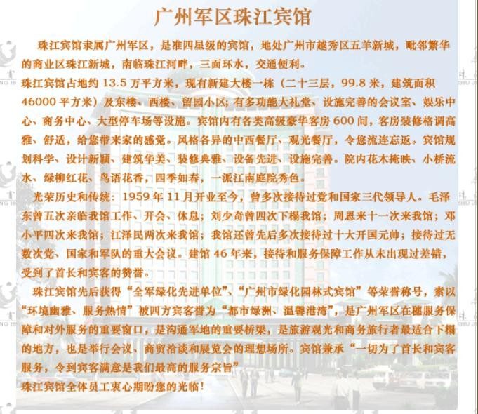
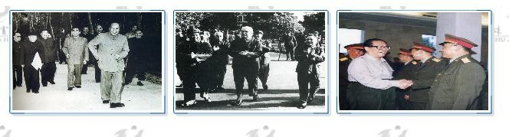
广州军区珠江宾馆 位于广州市区东山区寺右一马路 2 号，酒店总机：
020-87379988，传真：020-87371473。

从机场、火车站前往广州军区珠江宾馆的交通方式和主要距离：

一、乘坐飞机交通路线
1.从广州白云国际机场(新机场)走约 220 米 到机场快线 A 乘车区乘坐空

港快线 2 号线 A(机场至广州中心皇冠假日酒店)（坐 2 站）到机场快线 花园酒店站下，往后走到花园酒店站 1 转 乘 225 路（坐 5 站）到珠江宾 馆站下。走约 470 米 到珠江宾馆(寺右一马路)
2.乘坐出租车，共行驶 30.4 公里，费用约 88 元（注意:信息仅供参考, 不可作为支付依据.本费用中不含过路费和过桥费,塞车等因素可能使费 用显著增加）。
3. 从广州白云国际机场(新机场)走约 60 米 到地铁机场南站出入口乘 坐地铁三号线(机场南-体育西)（坐 11 站）到地铁林和西站 A 出入口走 到林和西路站 3 转乘 183 路（坐 5 站）到珠江宾馆站下。走约 540 米 到 珠江宾馆(寺右一马路)
4. 从广州白云国际机场(新机场)走约 220 米 到机场快线 A 乘车区乘坐

机场快线 6 号线 A（坐 3 站）到机场快线中信广场站走到林和西路的林
和西路站 3 转乘 183 路（坐 5 站）到珠江宾馆站下。走约 540 米 到珠江 宾馆(寺右一马路)
二、广州火车站走交通路线

1. 从广州火车站走约 40 米 到广州火车站总站乘坐 529 路（坐 1 站）、

30 路（坐 2 站）到电视塔站 2 转乘 225 路（坐 6 站）到珠江宾馆站下。 走约 470 米 到珠江宾馆(寺右一马路)；
2. 乘坐出租车，共行驶 8.7 公里，费用约 28 元。注意:信息仅供参考,

不可作为支付依据.本费用中不含过路费和过桥费,塞车等因素可能使费 用显著增加。
3. 从广州火车站走约 40 米到广州火车站总站乘坐 211 路（坐 7 站）到

烈士陵园站 2 转乘 222 路（坐 5 站）到珠江宾馆站下。走约 470 米到珠 江宾馆(寺右一马路)
4. 从广州火车站走约 40 米到广州火车站总站乘坐 211 路（坐 7 站）到

烈士陵园站 2 转乘 40 路（坐 5 站）、183 路（坐 5 站）到珠江宾馆站下。

走约 470 米到珠江宾馆(寺右一马路) 三、广州火车东站走交通路线
1. 从广州火车东站走约 80 米 到广州火车东站总站乘坐 183 路（坐 6 站）到珠江宾馆站下。走约 540 米 到珠江宾馆(寺右一马路)
2. 乘坐出租车，共行驶 5.4 公里，费用约 19 元。注意:信息仅供参考, 不可作为支付依据.本费用中不含过路费和过桥费,塞车等因素可能使费 用显著增加。

四、广州火车南站走交通路线

1. 从广州火车南站走约 20 米 到地铁广州南站 F 出入口乘坐地铁二号

线（坐 9 站）到地铁江南西站 E 出入口下，往后走到南村站 1 转乘 222

路（坐 12 站）到珠江宾馆站下。走约 470 米 到珠江宾馆(寺右一马路)

2. 乘坐出租车，共行驶 17.6 公里，费用约 53 元。注意:信息仅供参考, 不可作为支付依据.本费用中不含过路费和过桥费,塞车等因素可能使费 用显著增加。

3. 从广州火车南站走约 230 米到广州火车南站总站乘坐 301 路 A（坐
16 站）到五羊新村站 2 转乘 225 路（坐 2 站）到珠江宾馆站下。走约 540 米到珠江宾馆(寺右一马路) 为保证行程顺利，参加会议代表应可预订好机票或火车票（包括回程
票），也可以在报到注册后到酒店的商务中心预订回程票。

